**КИЇВСЬКИЙ НАЦІОНАЛЬНИЙ УНІВЕРСИТЕТ**

**імені ТАРАСА ШЕВЧЕНКА**



**ФАКУЛЬТЕТ ІНФОРМАЦІЙНИХ ТЕХНОЛОГІЙ**

**Кафедра прикладних інформаційних систем**

**Лабораторна робота №1**

**з курсу**

**«Технології обробки даних»**

*Студента 5 курсу*

*групи ІС-11*

*спеціальності 122 «Комп'ютерні науки»*

*ОП «Інформаційні системи»*

Погребця Сергія

**Київ – 2023**

**Хід виконання роботи**

1. Підключіться до бази даних MySQL за допомогою mysql-connector-python.

Для початку створимо проект, та встановимо необхідну для роботи з MySql бібліотеку.

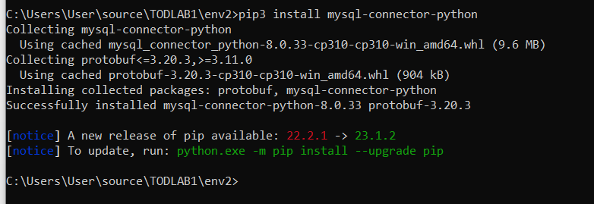

Тепер створимо базу даних, та налаштуємо підключення до неї

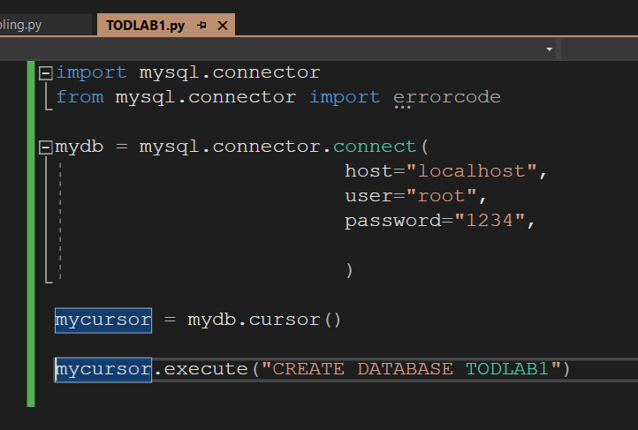

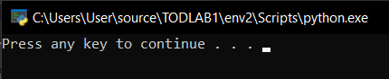

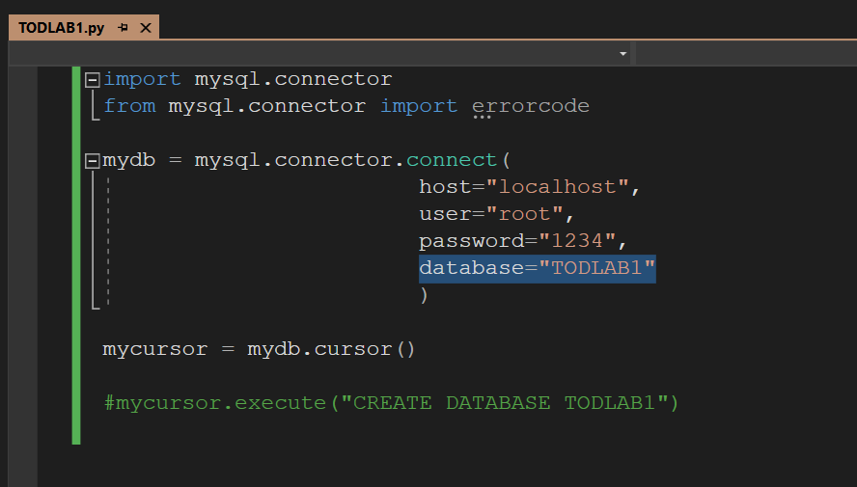



Як бачимо база даних створилась, а при підключенні помилки не виникає.

2. Створіть таблицю students з наступними полями: id (INT, PRIMARY KEY, AUTO_INCREMENT), name (VARCHAR), age (INT), email (VARCHAR)

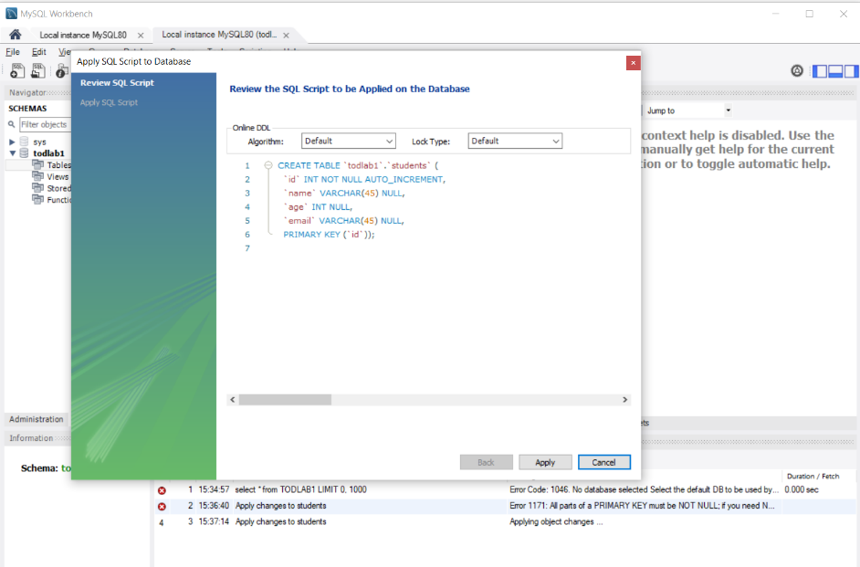

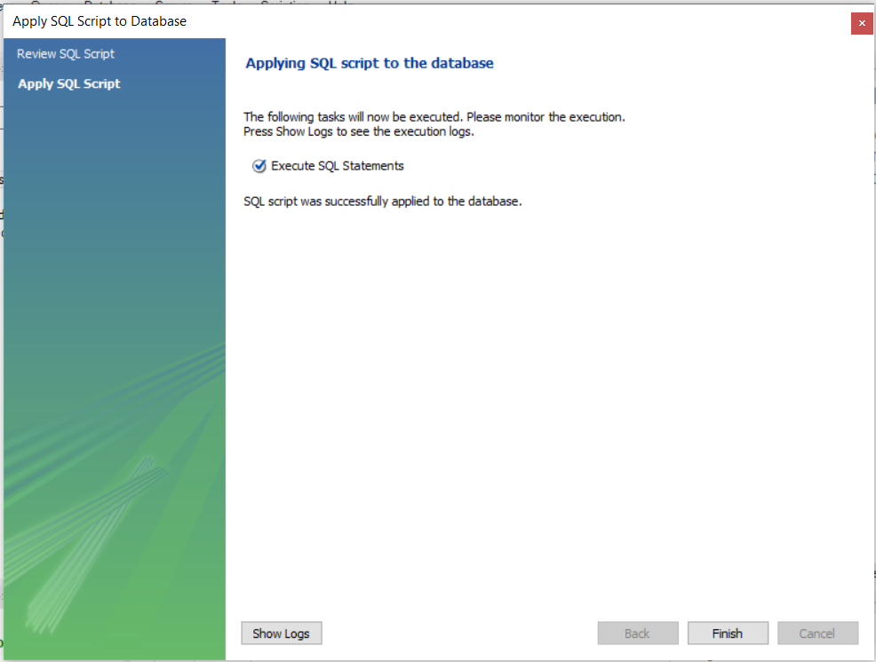

Таблицяс створена, тепер її необхідно заповнити даними. (Наступні таблиці будуть створюватись за допомогою python).

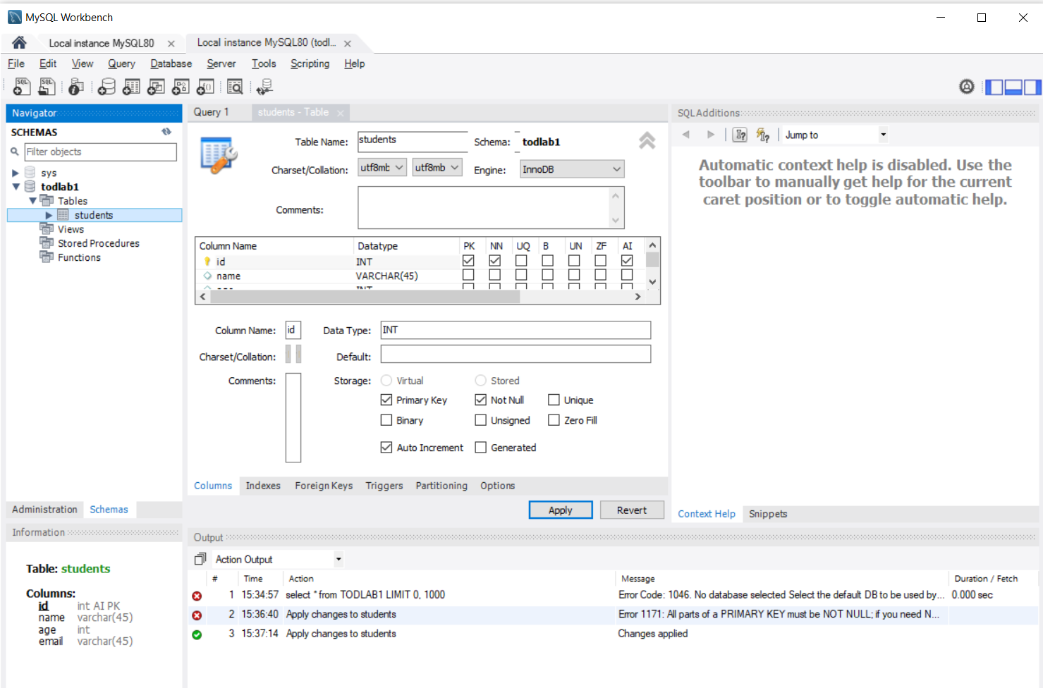

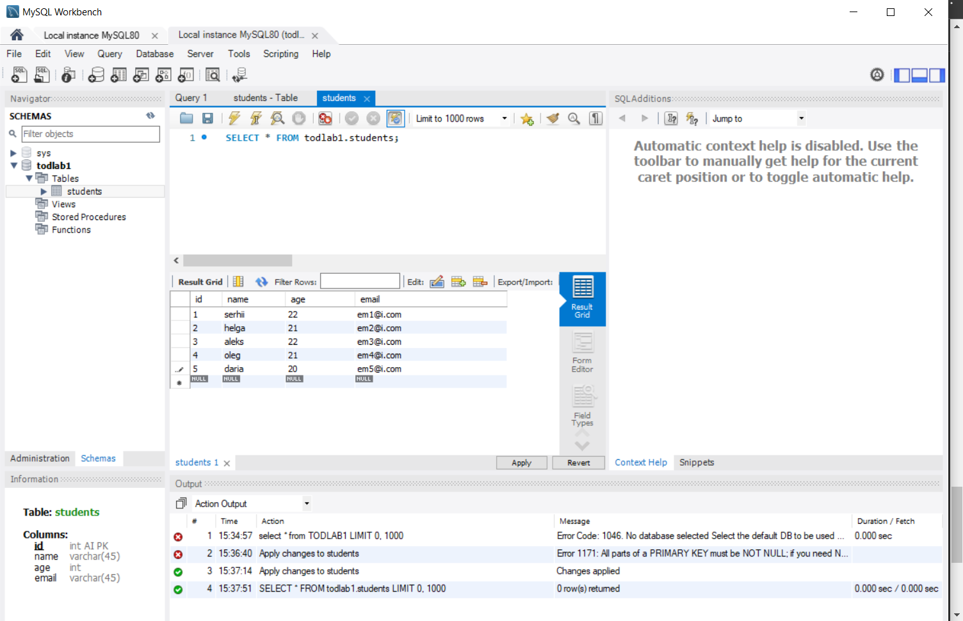

3. Додайте 5 студентів до таблиці students

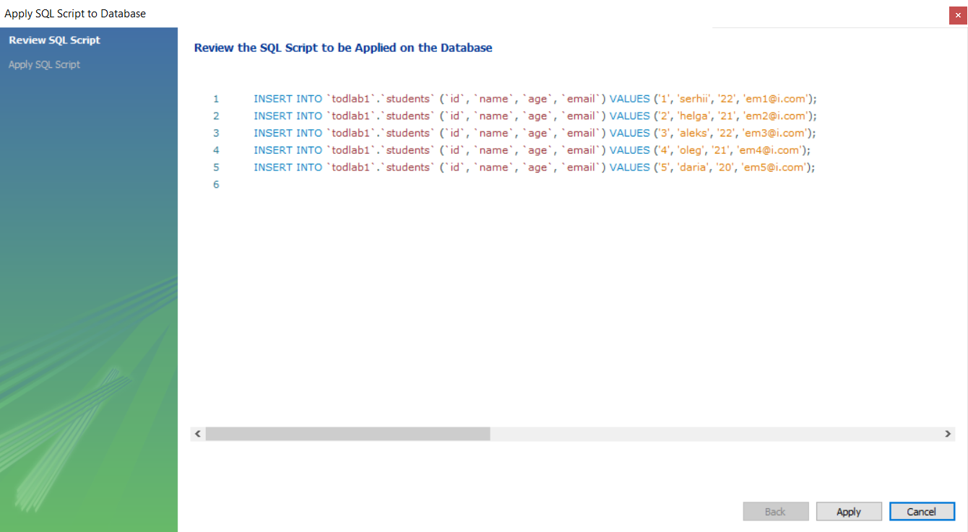

4. Виконайте запит для вибірки всіх студентів з таблиці students.

Спробуємо отримати всі записи з таблиці, та вивести їх на екран

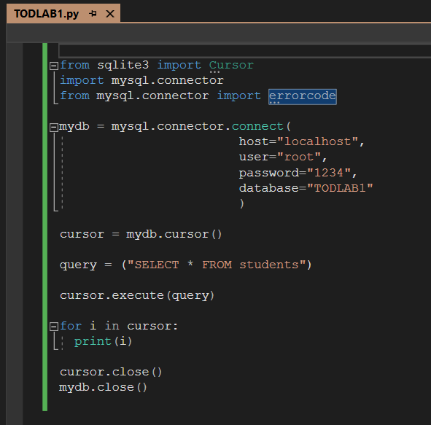

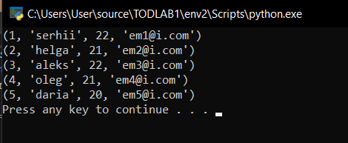

5. Виконайте запит для вибірки студента з таблиці students за ім'ям.

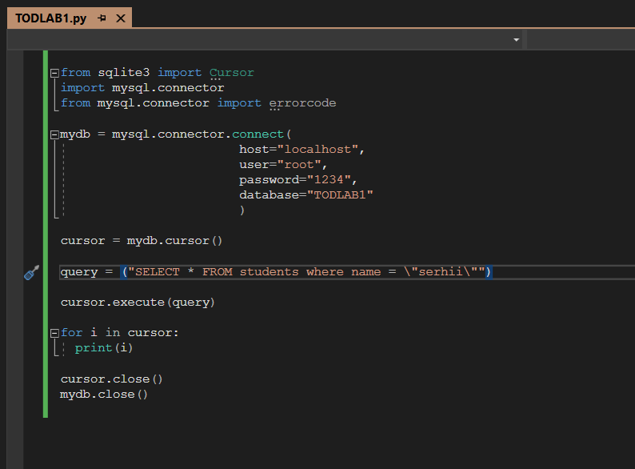

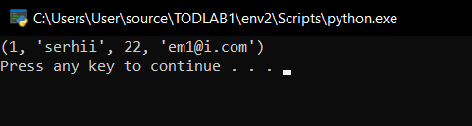

6. Оновіть вік одного зі студентів в таблиці students.

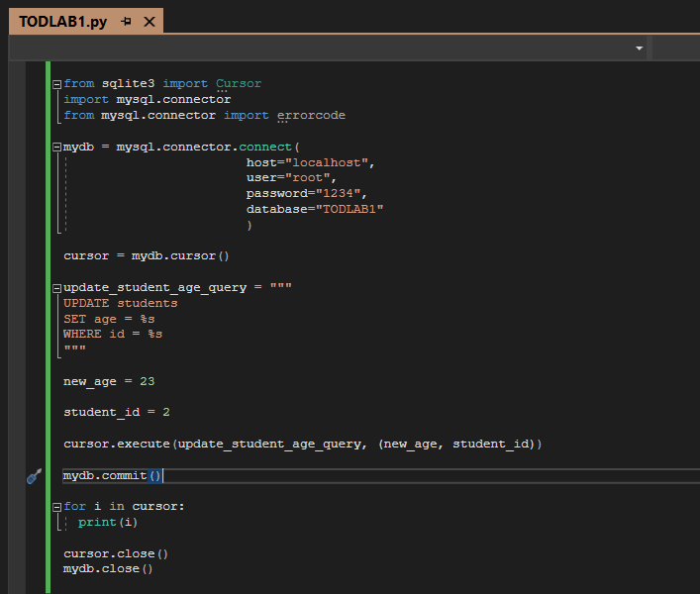

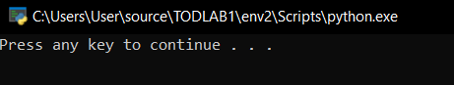

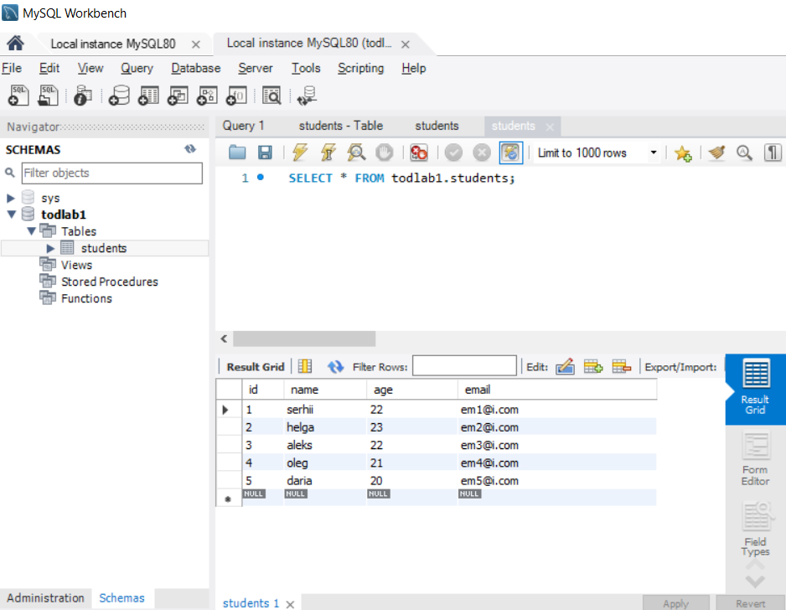

7. Видаліть студента з таблиці students за заданим ідентифікатором

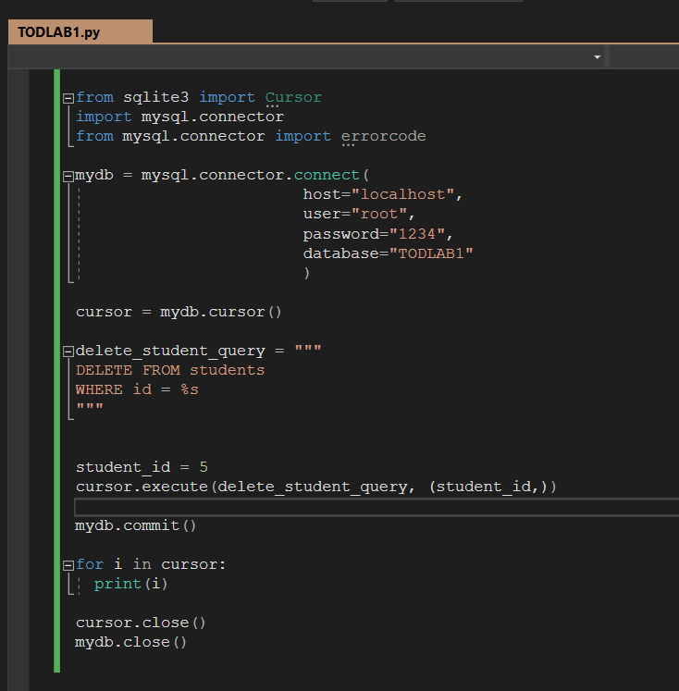

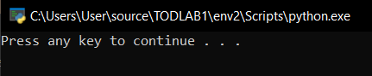

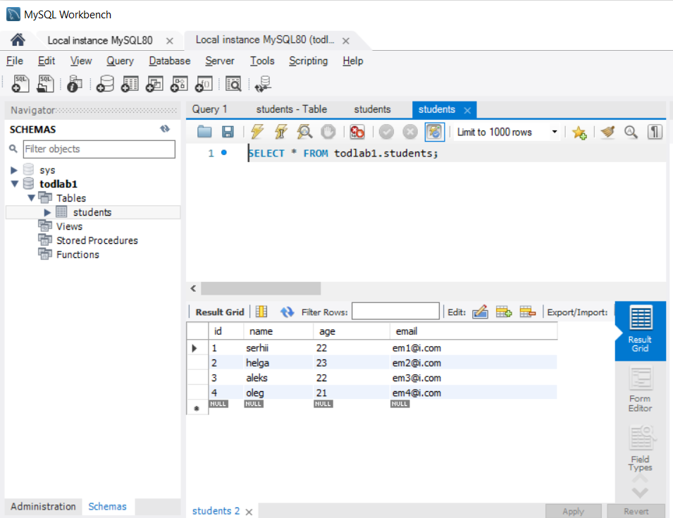

8. додайте ще двох студентів до таблиці students, але якщо в процесі додавання виникне помилка, скасуйте зміни.

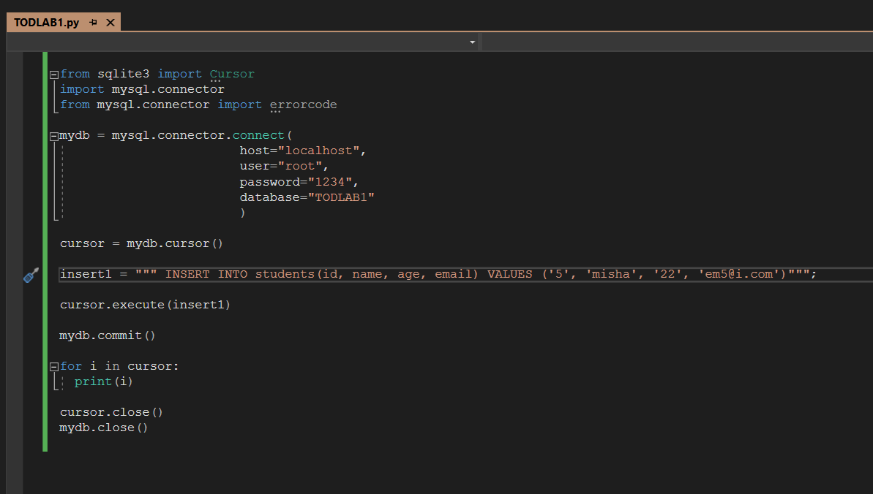

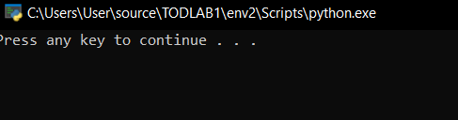

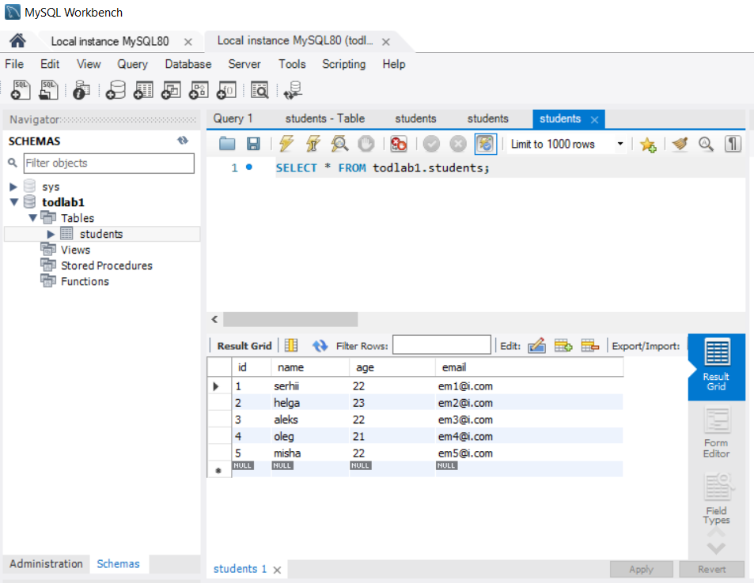

9. Створіть таблицю courses з полями id (INT, PRIMARY KEY, AUTO_INCREMENT), name (VARCHAR), description (VARCHAR), credits (INT).

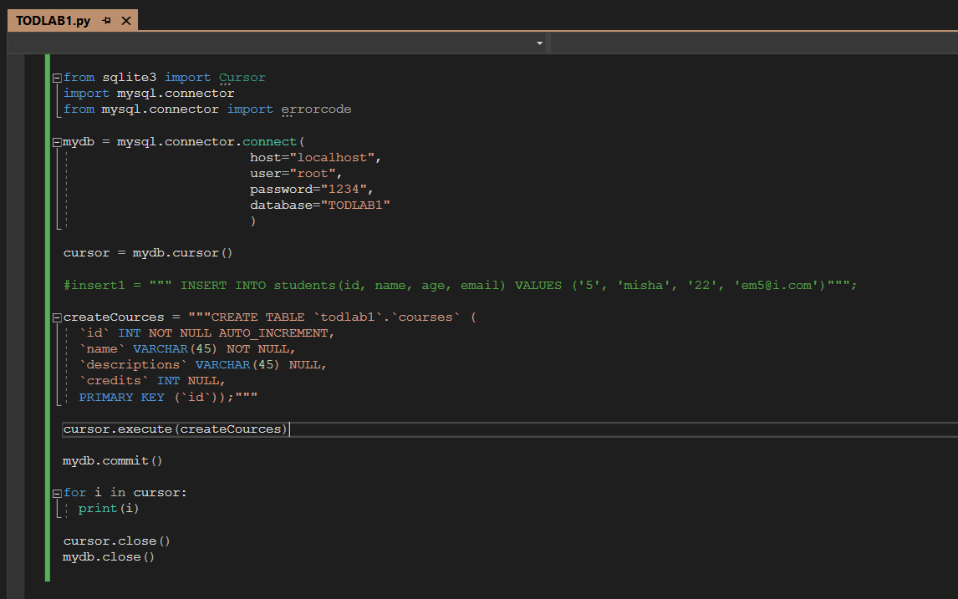

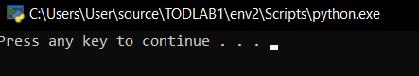

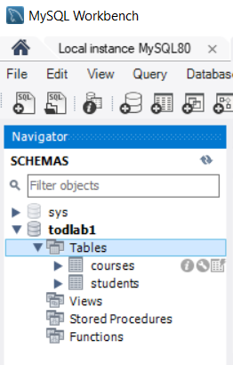

10. Додайте 3 курси до таблиці courses.

Спробуємо додати курс програмно:

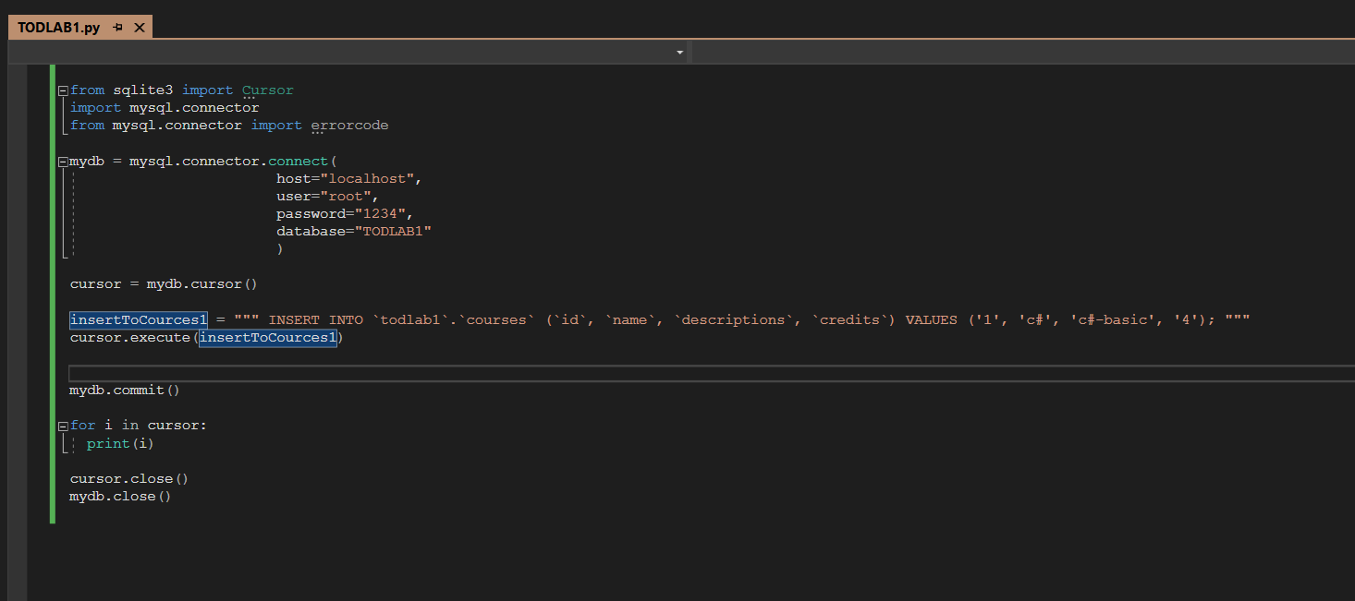

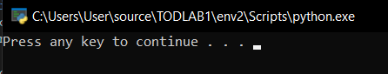

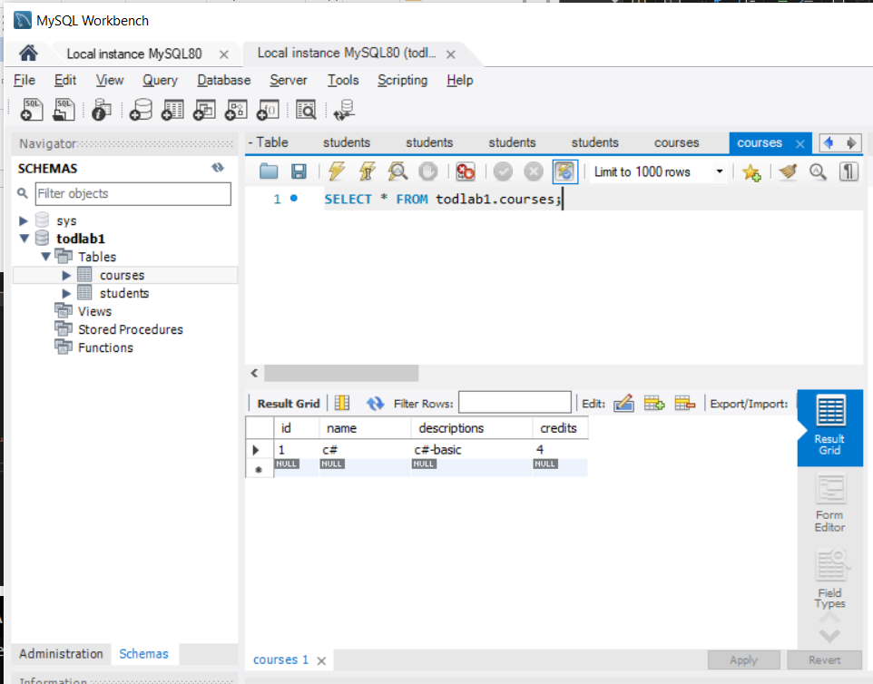

Як бачимо записи додано успішно, тому далі таким самим чином додаємо ще 2 записи

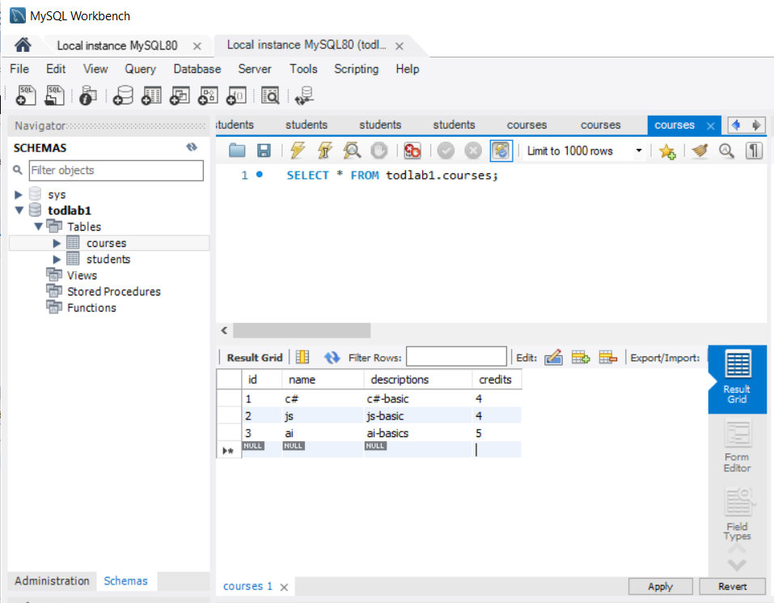

11. Створіть таблицю student_courses для зв'язку між студентами та курсами з полями student_id (INT, FOREIGN KEY), course_id (INT, FOREIGN KEY)

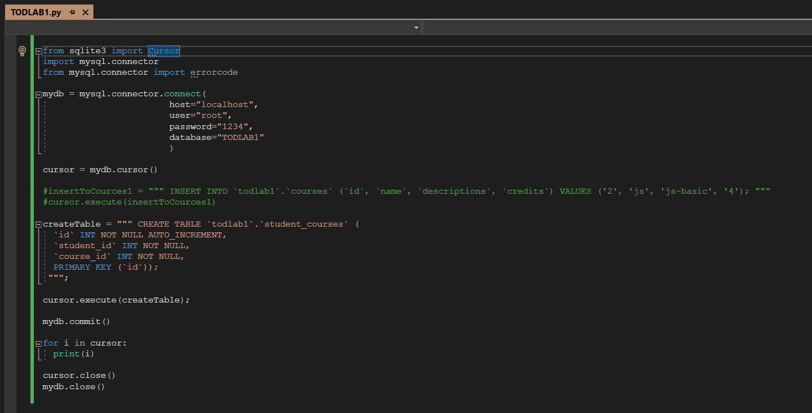

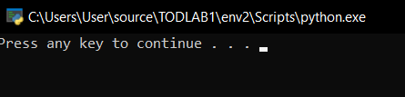

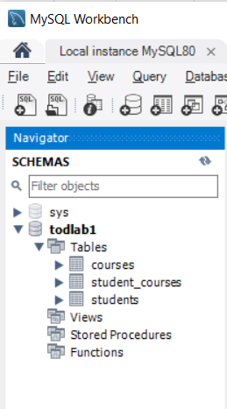

12.Заповніть таблицю student_courses даними про курси, які вибрали студенти.

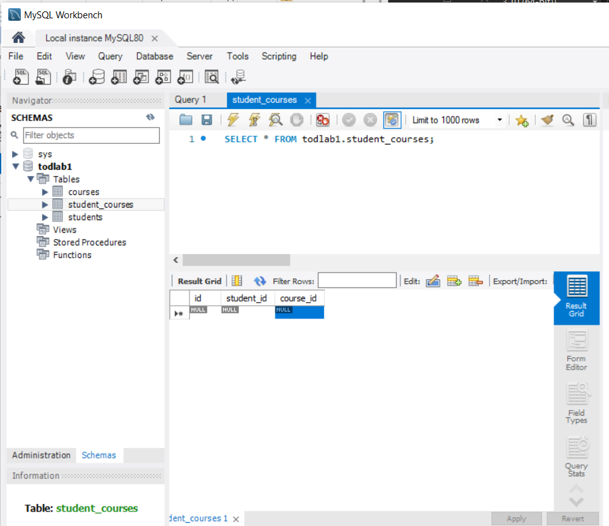

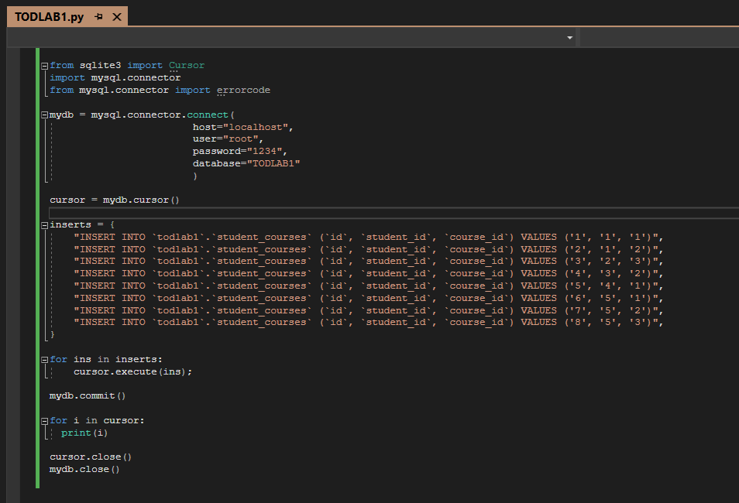

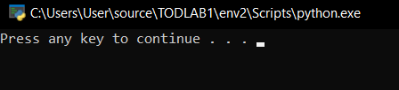

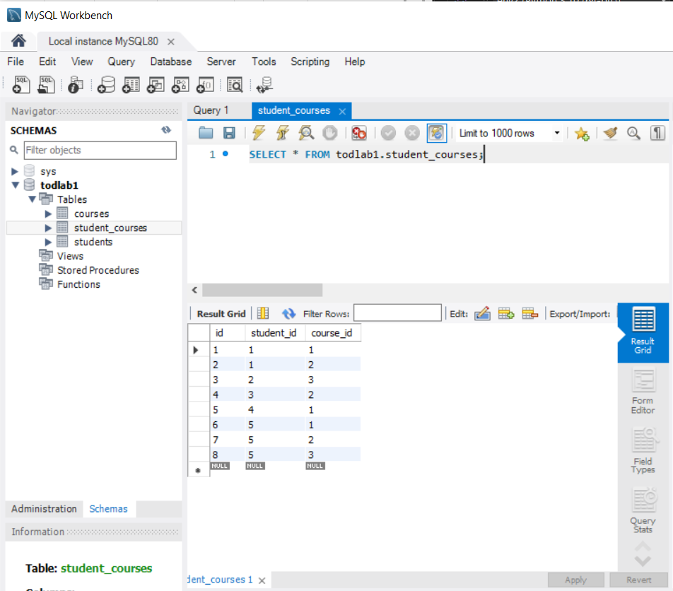

13. Виконайте запит для вибірки всіх студентів, які вибрали певний курс.

Отримаємо всіх студенів, які обрали курс по c#:

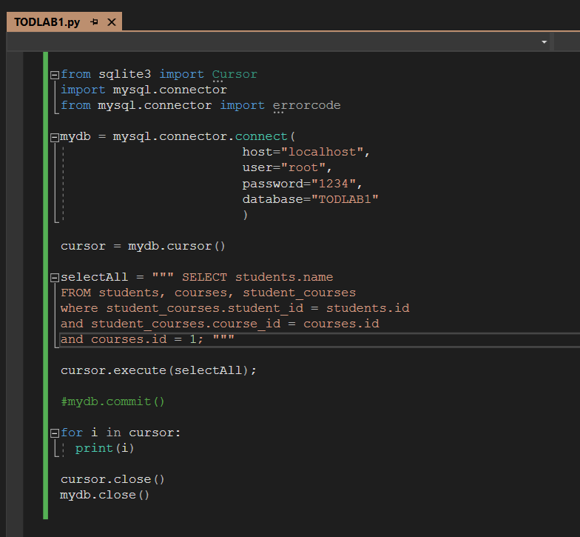

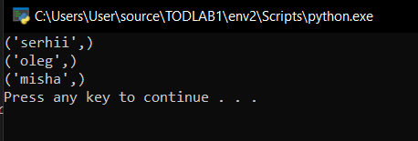

Задля інтересу отримаємо всі обрані курси всіх студентів

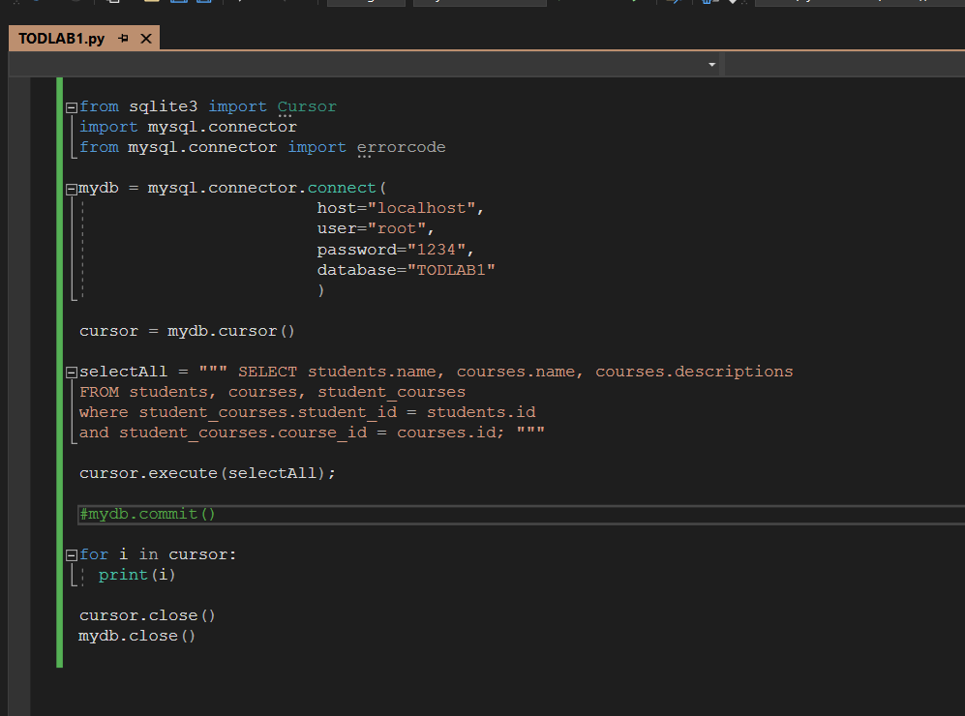

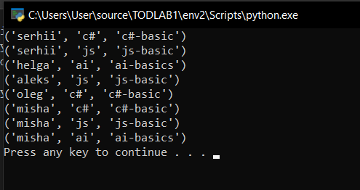

14. Виконайте запит для вибірки всіх курсів, які вибрали студенти за певним ім'ям.

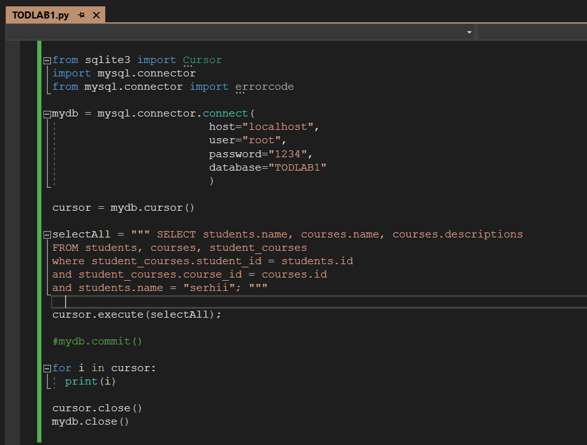

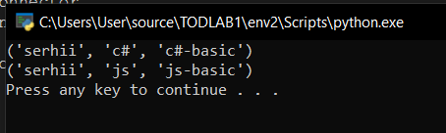

15. Використовуючи JOIN, виконайте запит для вибірки всіх студентів та їх курсів, на які вони записані.

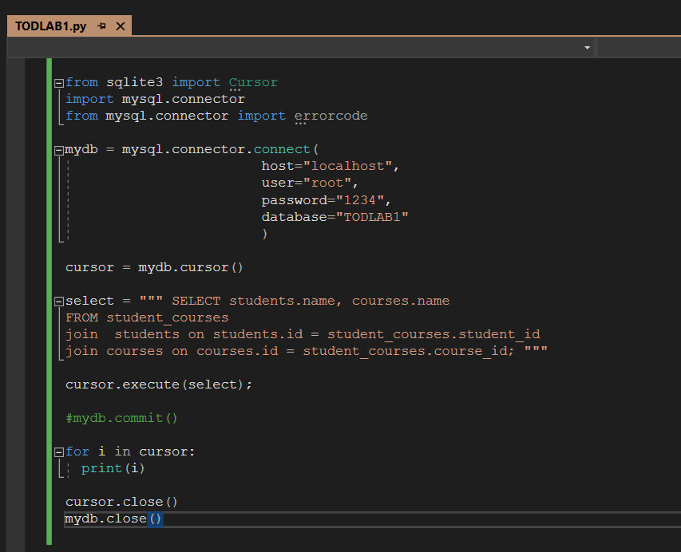

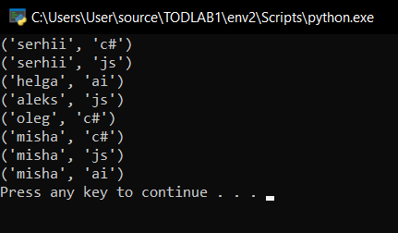

**Висновок:** виконавши дану лабораторну роботи ми навчилися підключатися та працювати з базою даних MySql використовуючи мову програмуваня Python, за допомогою бібліотеки mysql-connector-python. Попрактикувались в створенні, видаленні, та оновлені даних в таблицях.